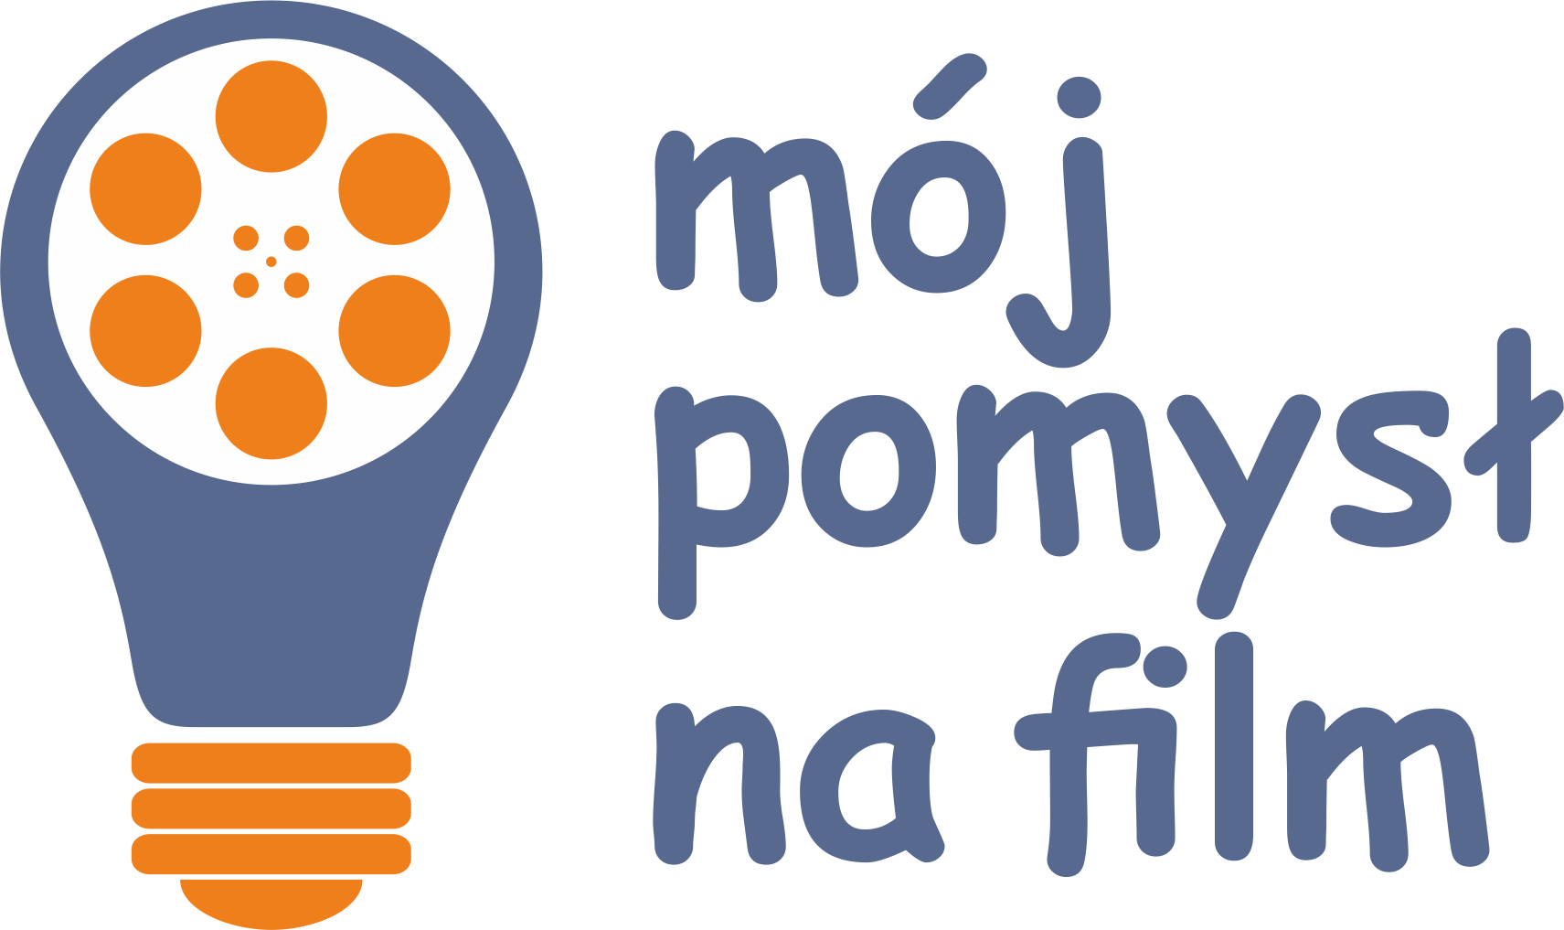
4. REGIONALNY KONKURS FILMOWY
MÓJ POMYSŁ NA FILM
KARTA ZGŁOSZENIOWA

Nazwa szkoły:
Adres:
Telefon:
E-mail:
Tytuł filmu:
Scenariusz – oryginalny/adaptacja (podać tytuł i autora dzieła źródłowego):

Czas trwania (min):
Opiekun projektu:
Dane twórców filmu:
Imię i nazwisko | Klasa | Imię i nazwisko rodzica lub prawnego opiekuna | Telefon i e-mail | Adres korespondencyjny

OŚWIADCZENIA I ZGODY RODZICA LUB PRAWNEGO OPIEKUNA UCZESTNIKA
Wyrażam zgodę na udział dziecka w konkursie filmowym. Wyrażam zgodę na wykorzystywanie wizerunku mojego dziecka w pracy konkursowej. Oświadczam, iż zapoznałem/am się i akceptuję postanowienia regulaminu konkursu.

data i podpis rodzica lub prawnego opiekuna uczestnika

Wyrażam zgodę na wykorzystywanie i przetwarzanie danych osobowych mojego dziecka w celu organizacji Regionalnego Konkursu Filmowego „Mój pomysł na film”. Administratorem danych w terminie od 1.06.2018 do 30.11.2018 r. będzie Szkoła Podstawowa nr 29 z Oddziałami Sportowymi im. Alfreda Szklarskiego, ul. Morcinka, 41-303 Dąbrowa Górnicza. W tym czasie uczestnik, rodzic, prawny opiekun, nauczyciel ma prawo wglądu w swoje dane, możliwość ich edycji, a także ma prawo żądać zaprzestania lub ograniczenia ich przetwarzania. Następnie dane zostaną zarchiwizowane. Osoba, której dane dotyczą lub rodzic lub prawny opiekun ma prawo do wniesienia skargi do organu nadzorczego jeżeli uzna, że dane przetwarzane są niezgodnie z prawem.

data i podpis rodzica lub prawnego opiekuna uczestnika

Wyrażam zgodę na utrwalanie (szczególnie w postaci zdjęć i nagrań wideo), wykorzystanie i publikację wizerunku mojego dziecka za pośrednictwem dowolnego medium, w tym w wersji elektronicznej w globalnej sieci WWW (internet), mediach społecznościowych oraz w formie drukowanej, w celach informacyjnych i promocyjnych związanych z działalnością organizatora i Pałacu Kultury Zagłębia. Zgoda zostaje wyrażona bezterminowo, nieodpłatnie i bez ograniczeń podmiotowych i przedmiotowych.

data i podpis rodzica lub prawnego opiekuna uczestnika

Oświadczam, że praca konkursowa nie narusza w żaden sposób praw autorskich i dóbr osobistych osób trzecich. Konsekwencje wynikające z ewentualnych roszczeń ponoszą wyłącznie uczestnicy. Jako rodzic/prawny opiekun uczestnika przejmuję tę odpowiedzialność na siebie.

data i podpis rodzica lub prawnego opiekuna uczestnika

Upoważniam organizatora konkursu i Pałac Kultury Zagłębia do rozporządzania zgłoszoną pracą konkursową (w całości lub fragmentach), a także dołączonymi materiałami dodatkowymi, w sposób nieograniczony i nienaruszający dobrego imienia jego autora, za pośrednictwem dowolnego medium, w tym w wersji elektronicznej w globalnej sieci WWW (internet), mediach społecznościowych oraz w formie drukowanej, w celach informacyjnych i promocyjnych związanych z działalnością organizatora i Pałacu Kultury Zagłębia. Zgoda zostaje wyrażona bezterminowo, nieodpłatnie i bez ograniczeń podmiotowych i przedmiotowych.

data i podpis rodzica lub prawnego opiekuna uczestnika

